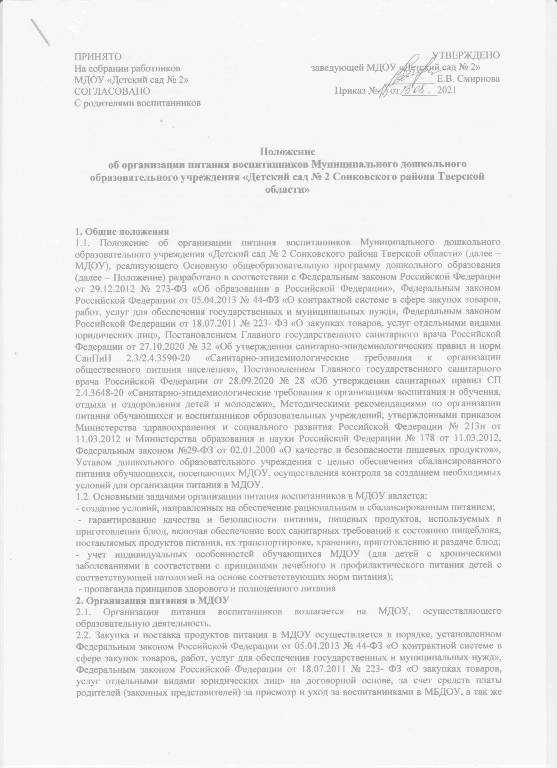

ПРИНЯТО  На собрании работников  МДОУ «Детский сад № 2»  СОГЛАСОВАНО  С родителями воспитанников | УТВЕРЖДЕНО  заведующей МДОУ «Детский сад № 2»  __________ Е.В. Смирнова  Приказ № от _______2021
Положение
об организации питания воспитанников Муниципального дошкольного образовательного учреждения «Детский сад № 2 Сонковского района Тверской области»

1. Общие положения
1.1. Положение об организации питания воспитанников Муниципального дошкольного образовательного учреждения «Детский сад № 2 Сонковского района Тверской области» (далее – МДОУ), реализующего Основную общеобразовательную программу дошкольного образования (далее – Положение) разработано в соответствии с Федеральным законом Российской Федерации от 29.12.2012 № 273-ФЗ «Об образовании в Российской Федерации», Федеральным законом Российской Федерации от 05.04.2013 № 44-ФЗ «О контрактной системе в сфере закупок товаров, работ, услуг для обеспечения государственных и муниципальных нужд», Федеральным законом Российской Федерации от 18.07.2011 № 223- ФЗ «О закупках товаров, услуг отдельными видами юридических лиц», Постановлением Главного государственного санитарного врача Российской Федерации от 27.10.2020 № 32 «Об утверждении санитарно-эпидемиологических правил и норм СанПиН 2.3/2.4.3590-20 «Санитарно-эпидемиологические требования к организации общественного питания населения», Постановлением Главного государственного санитарного врача Российской Федерации от 28.09.2020 № 28 «Об утверждении санитарных правил СП 2.4.3648-20 «Санитарно-эпидемиологические требования к организациям воспитания и обучения, отдыха и оздоровления детей и молодежи», Методическими рекомендациями по организации питания обучающихся и воспитанников образовательных учреждений, утвержденными приказом Министерства здравоохранения и социального развития Российской Федерации № 213н от 11.03.2012 и Министерства образования и науки Российской Федерации № 178 от 11.03.2012, Федеральным законом №29-ФЗ от 02.01.2000 «О качестве и безопасности пищевых продуктов», Уставом дошкольного образовательного учреждения с целью обеспечения сбалансированного питания обучающихся, посещающих МДОУ, осуществления контроля за созданием необходимых условий для организации питания в МДОУ.
1.2. Основными задачами организации питания воспитанников в МДОУ является:
- создание условий, направленных на обеспечение рациональным и сбалансированным питанием;
- гарантирование качества и безопасности питания, пищевых продуктов, используемых в приготовлении блюд, включая обеспечение всех санитарных требований к состоянию пищеблока, поставляемых продуктов питания, их транспортировке, хранению, приготовлению и раздаче блюд;
- учет индивидуальных особенностей обучающихся МДОУ (для детей с хроническими заболеваниями в соответствии с принципами лечебного и профилактического питания детей с соответствующей патологией на основе соответствующих норм питания);
- пропаганда принципов здорового и полноценного питания
2. Организация питания в МДОУ
2.1. Организация питания воспитанников возлагается на МДОУ, осуществляющего образовательную деятельность.
2.2. Закупка и поставка продуктов питания в МДОУ осуществляется в порядке, установленном Федеральным законом Российской Федерации от 05.04.2013 № 44-ФЗ «О контрактной системе в сфере закупок товаров, работ, услуг для обеспечения государственных и муниципальных нужд», Федеральным законом Российской Федерации от 18.07.2011 № 223- ФЗ «О закупках товаров, услуг отдельными видами юридических лиц» на договорной основе, за счет средств платы родителей (законных представителей) за присмотр и уход за воспитанниками в МБДОУ, а так же за счет средств возмещения затрат, связанных с предоставлением льгот родителям (законным представителям) по плате за присмотр и уход.
2.3. Объем закупки и поставки продуктов питания в МДОУ определяется всоответствии с нормами питания, утвержденными СанПиН 2.3/2.4.3590-20 «Санитарно- эпидемиологические требования к организации общественного питания населения», примерным 10-ти дневным меню.
2.4. Питание воспитанников в МДОУ осуществляется согласно утвержденным нормам для двух возрастных категорий детей (от 1,5 до 3-х лет и от 3-х до 7 лет) с учетом времени пребывания детей в МДОУ. Для детей, находящихся в МДОУ в режиме полного дня (12 часов) организуется четырехразовое питание (завтрак, обед,полдник, ужин)
2.5. В МДОУ в соответствии с установленными санитарными требованиями созданы следующие условия для организации питания воспитанников:
2.5.1. Производственные помещения для хранения, приготовления пищи оборудованы необходимым технологическим, холодильным и моечным оборудованием.
2.5.2. Технологическое оборудование, инвентарь, посуда, тара должны быть изготовлены из материалов, разрешенных для контакта с пищевыми продуктами. Весь кухонный инвентарь и кухонная посуда должны иметь маркировку для сырых и готовых пищевых продуктов. При работе технологического оборудования должна быть исключена возможность контакта пищевого сырья и готовых к употреблению продуктов.
2.5.3. Помещения (места) для приема пищи должны быть оснащены мебелью, посудой.
2.5.4. Количество одновременно используемой столовой посуды и приборов должно соответствовать списочному составу детей в группе. Для персонала следует иметь отдельную столовую посуду. Посуда хранится в буфетной групповой на решетчатых полках и (или) стеллажах.
2.5.5 Наличие квалифицированного штатного персонала пищеблока, владеющего технологией приготовления диетического питания.
2.5.6. Разработан и утвержден порядок организации питания воспитанников (режима работы пищеблока, график выдачи готовых блюд, режим приема пищи, режим мытья посуды и кухонного инвентаря и т.д.)
2.5.6. Заведующий МДОУ назначает ответственных лиц за:
- планирование закупок продуктов питания в соответствии с нормами питания СанПиН 2.3/2.4.3590-20 «Санитарно-эпидемиологические требования к организации общественного питания населения», примерным 10-ти дневным меню;
- своевременное составление первичных заявок и направление их в соответствующие инстанции для проведения закупки продуктов питания в МДОУ согласно требований Федерального закона Российской Федерации от 05.04.2013 № 44-ФЗ «О контрактной системе в сфере закупок товаров, работ, услуг для обеспечения государственных и муниципальных нужд» и Федерального закона Российской Федерации от 18.07.2011 № 223-ФЗ «О закупках товаров, услуг отдельными видами юридических лиц»;
- своевременное составление документации (мониторинга, обоснования и др.) при осуществлении закупки продуктов питания у единственного поставщика, способом запроса котировок, аукционов, конкурсов;
- исполнение заключенных гражданско-правовых договоров (контрактов);
- приемку продуктов питания, включая проведение внутренней экспертизы товара в соответствии со ст. 41 Федерального закона Российской Федерации от 05.04.2013 № 44-ФЗ «О контрактной системе в сфере закупок товаров, работ, услуг для обеспечения государственных и муниципальных нужд», СанПиН 2.3/2.4.3590-20 «Санитарноэпидемиологические требования к организации общественного питания населения»;
- осуществление производственного контроля МДОУ:
а) органолептическую оценку (внешний вид, цвет, консистенция, запах, вкус;
б) контроль целостности упаковки;
в) контроль сопроводительных документов, подтверждающих их качество и безопасность;
г) контроль санитарного состояния автотранспорта, спецодежды экспедиторов;
- соблюдение санитарных норм к транспортировке и хранению продуктов питания, приготовлению и выдаче блюд;
- соблюдению правил личной гигиены воспитанниками и сотрудниками МДОУ;
- санитарным состоянием пищеблока и помещений (мест) приема пищи;
- правильностью отбора и хранения суточных проб; - порядком организации питания воспитанников в соответствии с п. 2.5.6. настоящего Положения;
- ведением документации по организации питания в соответствии с требованиями СанПиН 2.3/2.4.3590-20 «Санитарно-эпидемиологические требования к организации общественного питания населения»:
а) меню-требование на выдачу продуктов питания
б) журнал бракеража скоропортящихся пищевых продуктов, поступающих на пищеблок (Приложение № 1),
в) журнал учета температурного режима в холодильном оборудовании (Приложение № 2);
г) журнал бракеража готовой кулинарной продукции (Приложение № 3)
д) гигиенический журнал (сотрудники) (Приложение № 4);
е) журнал отбора суточных проб (Приложение №5)
- расчетом и оценкой использования суточного набора пищевых продуктов на одного ребенка, подсчетом энергетической ценности полученного рациона питания и содержания в нем основных пищевых веществ (ежемесячно)
2.6. Организация питания в МДОУ должна предусматривать сбалансированность и максимальное разнообразие рациона питания воспитанников, удовлетворять физиологические потребности детей в основных пищевых веществах и энергии, предусматривать адекватную технологическую и кулинарную обработку продуктов и блюд, обеспечивать высокие вкусовые качества и сохранность исходной пищевой продукции.
2.7. На основании утвержденного Примерного меню в МДОУ ежедневно составляется Меню-требование на выдачу продуктов питания.
2.8. На каждое блюдо должна иметься технологическая карта с указанием ссылки на рецептуры используемых блюд и кулинарных изделий в соответствии со сборником технологических нормативов;
2.9. Для правильной организации питания воспитанников в МДОУ хранятся, а также разработаны и утверждены следующие локальные акты и документы:
− приказ об утверждении Положения об организации питания в МДОУ;
− приказ о назначении ответственных за проведение внутренней экспертизы качества закупаемых продуктов;
− сопроводительные документы на поступающие продукты питания, подтверждающие безопасность и качество (товарно-транспортные накладные, удостоверения качества, сертификаты и др.);
− договоры (контракты) на поставку продуктов питания;
− примерное меню, составленное для воспитанников двух возрастных групп детей (от 1,5 до 3-х лет и от 3-х до 7 лет) на 10 рабочих дней на сезоны лето-весна и осень-зима Приложение № 6), − - технологические карты кулинарных изделий (блюд),
− - накопительные ведомости выполнения норм продуктового набора, норм потребления пищевых веществ, энергетической ценности дневного рациона;
− журнал бракеража скоропортящихся пищевых продуктов, поступающих на пищеблок (Приложение № 1);
− журнал учета температурного режима в холодильном оборудовании; − журнал бракеража готовой кулинарной продукции;
− гигиенический журнал (сотрудники) (Приложение № 4);
− заявки на продукты питания;
− информация об исполнении договоров (контрактов) на поставку продуктов питания;
− книга учета материальных ценностей
– ведомость контроля за рационом питания (в электронном виде).
2.10. При поставке продуктов питания на предприятие - поставщик обязан предоставить все документы, подтверждающие их качество и безопасность: (счет-фактура; товарно-сопроводительные документы, оформленные изготовителем или поставщиком (продавцом) и содержащие по каждому наименованию товара сведения о подтверждении его соответствия установленным требованиям (номер сертификата соответствия, срок его действия, орган, выдавший сертификат, или регистрационный номер декларации о соответствии, срок ее действия, наименование изготовителя или поставщика (продавца), принявшего декларацию, и орган, ее зарегистрировавший, заверенные подписью и печатью изготовителя (поставщика, продавца) с указанием его адреса и телефона; удостоверение качества и безопасности предприятия-изготовителя). Документация, удостоверяющая качество и безопасность продукции должна сохраняться до окончания использованияпродукции.
2.11. Доставка пищевых продуктов осуществляется специализированным транспортом при условии обеспечения раздельного транспортирования продовольственного сырья и готовых пищевых продуктов, не требующих тепловой обработки. Поставщик должен обладать правами пользования транспортным средством на праве собственности, праве аренды или другому основанию. Транспорт для перевозки продуктов должен содержаться в чистоте: санитарная обработка транспорта должна проводиться водителем ежедневно и по мере загрязнения, дезинфекция – 1 раз в 10 дней. Кузов автотранспорта изнутри должен быть обит материалом, легко поддающимся санитарной обработке, и оборудован стеллажами. Транспортирование скоропортящихся продуктов производится в закрытой маркированной таре. В летнее время скоропортящиеся и особо скоропортящиеся продукты должны перевозиться охлаждаемым или изотермическим транспортом, обеспечивающим сохранение температурных режимов транспортирования. Транспортные средства, используемые для перевозки продуктов, не должны использоваться для перевозки людей и других товаров. Лица, сопровождающие продовольственное сырье и пищевые продукты в пути следования и выполняющие их погрузку и выгрузку, должны использовать санитарную одежду (халат, рукавицы и др.), иметь личную медицинскую книжку с отметками о прохождении медицинских осмотров и прохождении профессиональной гигиенической подготовки и аттестации.
2.12. Для обеспечения разнообразного и полноценного питания воспитанников в МДОУ и дома родителей информируются об ассортименте питания ребенка, вывешиваяежедневное меню в каждой групповой ячейке. В ежедневном меню указывается наименование блюда и объем порции, а также рекомендации для родителей (законных представителей) по организации питания детей вечером.
2.13. В целях пропаганды здорового образа жизни, принципов рационального питания персонал МДОУ проводит информационно-разъяснительную работу с родителями(законными представителями) по вопросам правильной организации питания детей с учетом возрастных потребностей и индивидуальных особенностей.
3. Контроль за организацией питания в МДОУ
3.1. Контроль за организацией питания в МДОУ осуществляют руководитель МДОУ, члены бракеражной комиссии, действующие на основании Положения о бракеражной комиссии муниципального дошкольного образовательного учреждения «Детский сад №2», работник медицинского учреждения, обслуживающего МДОУ на основании Соглашения об организации медицинского обслуживания лиц, обучающихся в образовательном учреждении и другие общественные организации, по соглашению с администрацией ДОУ.

Приложение 1
Журнал бракеража скоропортящейся пищевой продукции
Дата и час, поступ ления пищев ой продук ции | Наим енован ие | Фасовка | Дата выработки | Изготовитель | Поставщик | коли честв о посту пивш его прод укта (в кг, литра х, шт | номер документа, подтвержда ющего безопасност ь принятого пищевого продукта (декларация о соответстви и, свидетельств о о государстве нной регистрации, документы по результатам ветеринарно -санитарной экспертизы) | Результат ы органолеп тической оценки, поступив шего продовол ьственног о сырья и пищевых продукто в | Условия хранени я, конечны й срок реализа ции | Дата и час факти ческо й реали зации | Подп ись ответ ствен ного лица | примечание

Приложение № 2
Журнал учета температурного режима холодильного оборудования
Наименование производственного помещения | Наименование холодильного оборудования | Температура | в градусах | Цельсия | месяц/ | дни: ( | ежедневно)

Приложение № 3
Журнал бракеража готовой пищевой продукции
Дата и час изготовле ния блюд | Врем я сняти я браке ража | Наименова ние готового блюда | Результаты органолептической оценки качества готовых блюд | Разрешение к реализации блюда, кулинарного изделия | Подписи членов бракеражной комиссии | Результаты взвешивани я порционны х блюд | примечание

Приложение № 4
Гигиенический журнал (сотрудники)

№ п/п | Дата | ФИО работника | Должность | Подпись сотрудника об отсутствии инфекционных заболеваний у сотрудника или членов его семьи | Подпись сотрудника об отсутствии заболеваний верхних дыхательных путей и гнойничковых заболеванийоткрытых поверхностей кожи рук и тела | Результат осмотра мед работником (ответственным лицом) (допущен/не допущен) | Подпись мед работником (ответственным лицом

Приложение № 5
Журнал учета суточных проб
№ п/п | Дата | Температура | Наименование блюд | Время | Выход | подпись

Приложение № 6
Примерное 10-ти дневное меню, рекомендуемое с учетом рекомендуемых суточных норм питания
Приём пищи | Наименование блюд | Выход блюда | Пищевые | вещества | (г) | Энергетическая ценность (ккал) | Витамин С | № рецептуры
День 1 |  |  | Б | Ж | У
День 2
День 3
День 4
День 5
День 6
День 7
День 8
День 9
День 10

